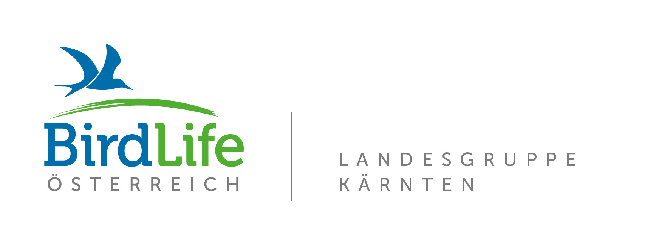
Liebe Greifvogelfreunde!

Heuer findet bereits zum zehnten Mal das so genannte Carinthian Raptor Migration Camp bei Arnoldstein/Kärnten in der Nähe der Grenze zu Italien und Slowenien statt, das der gezielten Erfassung des Greifvogeldurchzugs dient. Das Camp hat sich in den letzten Jahren nicht nur ornithologisch, sondern auch gesellschaftlich zu einem fixen Bestandteil im Terminkalender vieler Vogelbegeisterter im In- und Ausland entwickelt. Beim Großteil der durchziehenden Greife handelt es sich um Wespenbussarde, wobei in Spitzenjahren mehr als 5.000 Individuen beobachtet wurden! In den vergangenen Jahren konnten allerdings auch eine Reihe von seltenen Greifvogelarten wie Kaiseradler, Zwergadler und Schlangenadler oder andere Raritäten wie Skua, Falkenraubmöwe und Mantelmöwe der Artenliste von über den Dobratsch ziehenden Vögeln hinzugefügt werden.
Eröffnung: 18.08.2016 um 11 Uhr beim „Sky-Walk“ am Parkplatz 6 der Villacher Alpenstraße
Beginn des Camps ist der 18.08.2016, es dauert bis einschließlich 31.08.2016 und es wird ganztägig (außer bei Regenwetter) von 09:00 – 17:00 Uhr beobachtet!
Ort: Oberstoßau bei Arnoldstein (in Arnoldstein ist die Auffahrt zum Beobachtungspunkt ausgeschildert!)
Weiters möchten wir Sie zu unserem Öffentlichkeitstag einladen, der am Sonntag, den 21.08.2016, stattfinden wird. Dieser Tag bietet die Möglichkeit mehr über den Greifvogelzug zu erfahren.
Treffpunkt: Campareal, 9:00 Uhr
Am Sonntag, dem 28.08.2016, besteht im Zuge eines Treffens die Möglichkeit, die Erfahrungen und vorläufigen Ergebnisse der heurigen Saison gemeinsam beim gemütlichen Beisammensein zu besprechen.
Treffpunkt: Campareal, 15:00 Uhr
Unterkunft: Infos zur Unterbringung gibt es beim Fremdenverkehrsamt Arnoldstein. Fr. Monika Tschofenig-Hebein: Tel.: ++43 (0)4255 / 2260-14 bzw. E-mail: monika.tschofenig-hebein@ktn.gde.at oder beim Villach-Tourismus: http://www.villach.at/inhalt/5877.asp
Weitere Infos: Auch heuer wird wieder nach jedem Tag ein Birder-SMS losgeschickt, um die interessierten Vogelfreunde zu informieren. Nähere Infos dazu gibt es hier zu finden: http://www.bird.at/BIRDERSMS.115.0.html
Mit freundlichen Grüßen
David Nayer (Campleiter) & Andreas Kleewein (Projektleiter)
E-Mail: andreas.kleewein@gmx.net
Tel.: ++43 (0)650/9513051


Diese Veranstaltung wird von der Villacher Alpenstraßen Fremdenverkehrs GesmbH unterstützt.
Villacher Alpenstraße: Die Alpen von ihrer schönsten Seite

In Kooperation mit:
